北 京 交 通 大 学

2017-2018学年第二学期《高等代数I I》期末考试试卷A答案

一．简答题(每小题4分，共16分)
1．设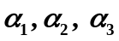线性空间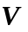 的一组基，上的线性变换A在下的矩阵为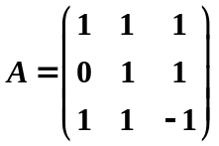。若向量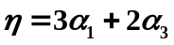，求A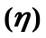在基下的坐标。
解 A在基下的坐标为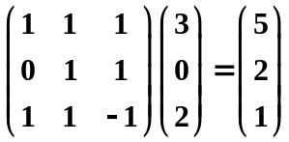。
2． 设线性变换A在基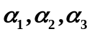下的矩阵为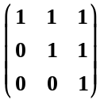，线性变换B在基下的矩阵为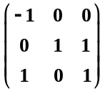，求线性变换AB在基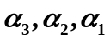下的矩阵。
解 AB在基下的矩阵为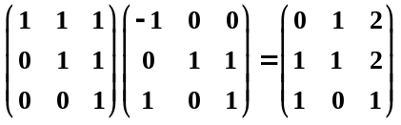
所以在基下的矩阵为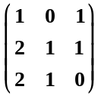。
3． 在线性空间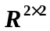中，求由基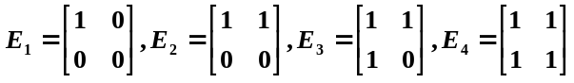到基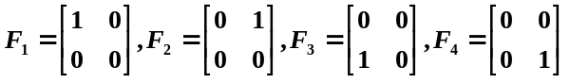的过渡矩阵。
解 因为
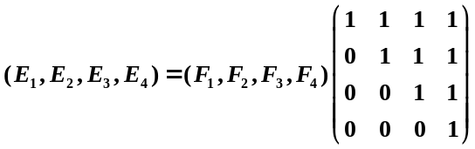
所以由基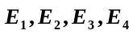到基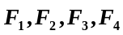的过渡矩阵为
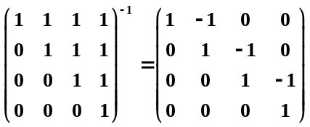。
4．欧氏空间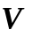中，基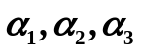的度量矩阵是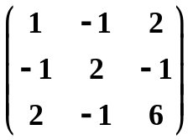,求向量
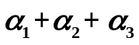的长度。
解 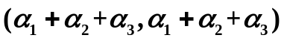
所以的长度为3.
二．（10分）设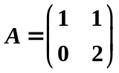，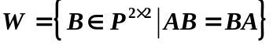。
（1）证明是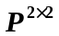的子空间；
（2）求的维数和一组基。

解 （1）不空且保持加法与数乘，所以是的子空间； …2分
（2）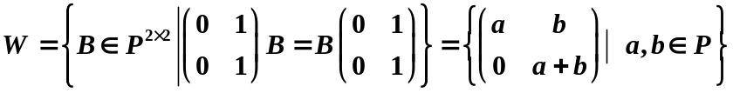 …8分

维数是2，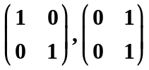是一组 基。 ……10分

三．（10分） 设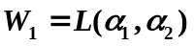，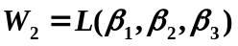是线性空间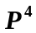的两个子空间，其中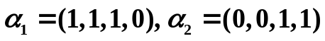；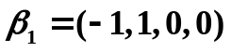，
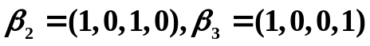。
(1) 求 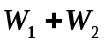 的维数和一组基；
(2) 求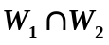 的维数和一组基。
解 （1）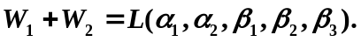
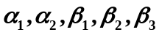的一个极大线性无关组是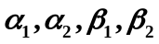。所以
的维数是4，一组基是。 ....5分.
（2）设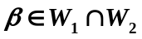。则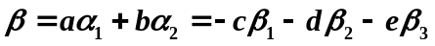，即
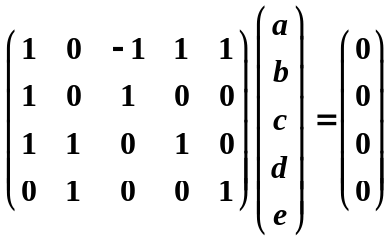，解得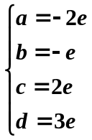 。
故 ，这样
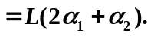
它的维数是1，一组基是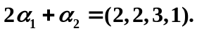 ....10分.
四．（16分）在线性空间上定义线性变换A如下：
A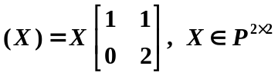。
  - 求A在基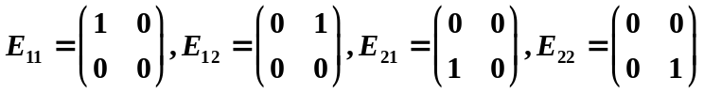
下的矩阵；
  - 求A的特征值与特征向量；
  - 问A能否对角化？若能，试求出的一组基，使A在这组基下的矩阵为对角矩阵。

解 (1) A在基下的矩阵为

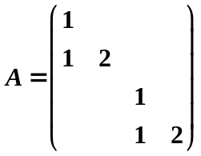 …4分
（2）A 的特征根为1，1，2，2。 …..7分
对应特征值1，解齐次线性方程组
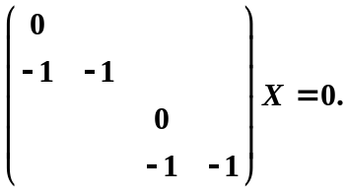得基础解系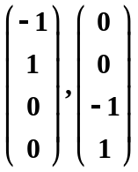
于是A 的属于1的线性无关的特征向量是
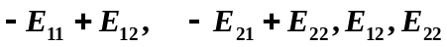； …..10分
对应特征值2，解齐次线性方程组
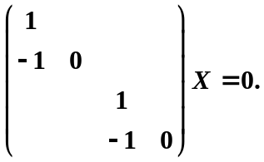得基础解系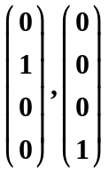
于是A 的属于2的线性无关的特征向量是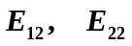. …..13分
（3）因为A有4个线性无关的特征向量，所以A可以对角化，且A在基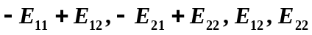下的矩阵为对角阵
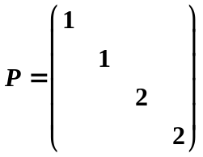 .
…..16分
五．（10分）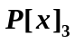表示数域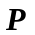中次数小于的多项式连同零组成的线性空间，定义其上的线性变换如下：
A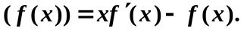
1. 求A在基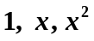下的矩阵；
2．求A的值域的一组基；
3．求A的核的一组基。

解 1. A在基下的矩阵为
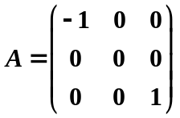。 ………4分
2. A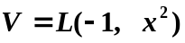，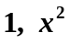是其一组基 ………7分
3. A，
故A，是它的一组基。…10分

六.（14分）设阶数字矩阵的特征矩阵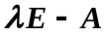与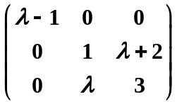等价，
记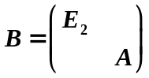，其中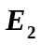是阶单位矩阵。求
(1) 矩阵的不变因子、初等因子；
(2) 矩阵的不变因子、初等因子；
(3) 矩阵的Jordan标准形, 有理标准形。

解 （1） 等价于,而等价于
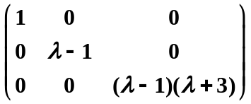。 ……3分
A的不变因子是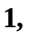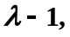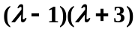；初等因子是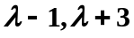 ……6分
(2) 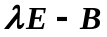 等价于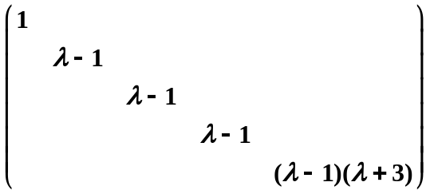

B的不变因子是；初等因子是； ……10分
(3)矩阵的Jordan标准形是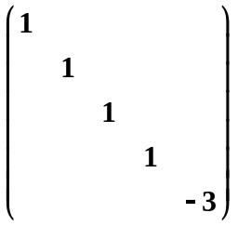
矩阵的有理标准形是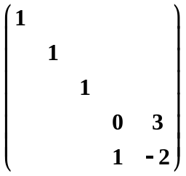。 ……14分

七． （14分） 用正交线性替换化二次型
为标准形。

解 二次型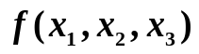的矩阵为 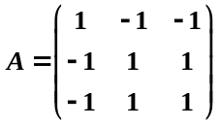。 ……3分
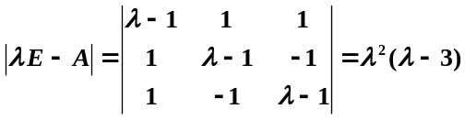
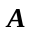有特征值0（二重），3。 ……6分

相应于特征值0，解齐次线性方程组

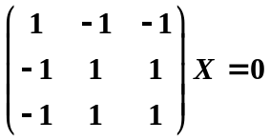
得基础解系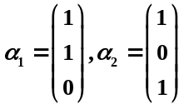。
先正交化：令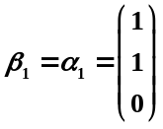，
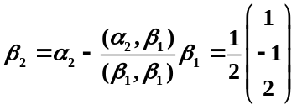，
再单位化：令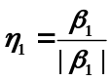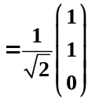，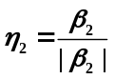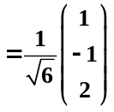。 ……9分
相应于特征值3，解齐次线性方程组

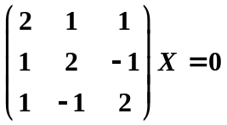
得基础解系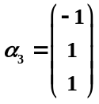。
单位化得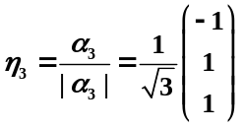。
令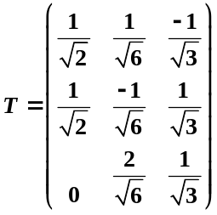，则T是正交矩阵。 ……12分
做正交线性替换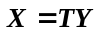，则
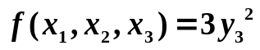. ……14分

八．证明题（每小题5分，共10分）
1. 设是数域上维线性空间，证明可表为两个维子空间的和，但不能表为两个维子空间的直和。
2.若阶方阵满足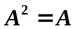。证明存在对称矩阵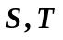，使得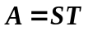。
证明 （1）取的一组基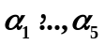 ，令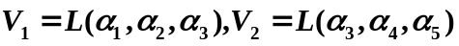，则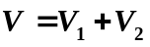 。
若能表为两个维子空间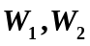的直和，则由维数公式得
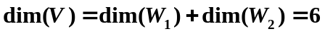，与题设矛盾，所以不能表为两个维子空间的直和。
（2）因为，所以相似于对角形。易证的特征值为1，或0.从而存在可逆矩阵使得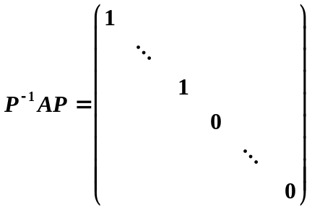。
令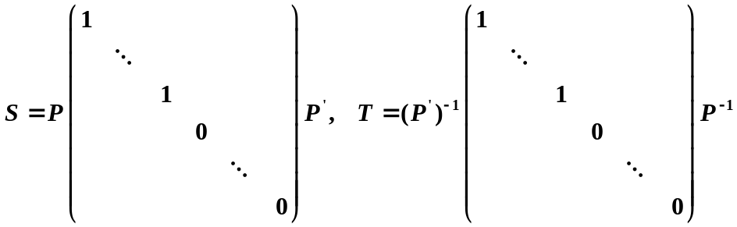，
则对称，且。

